二、定义

1.因为需求获取而进行访谈时要注意尊重被访谈者，因为他们可能是被迫的参与访谈

2.设计好问题去访谈，因为有的时候需求并不是我们所想的，我们所观察到的不一定是客户所需要的。

3.使用亲和力图表，便利贴，一种颜色对应一类任务

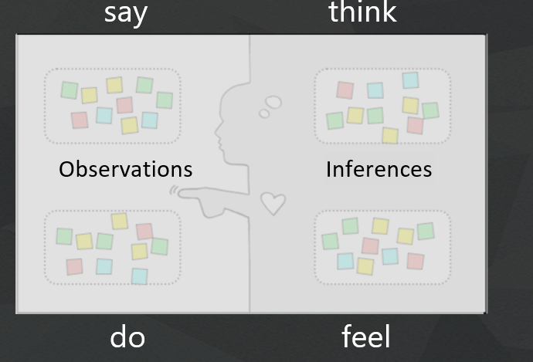

4.获取需求前要先定义客户的角色，我们提供的是针对这一类问题的需求，而不是直接给出解决方案。这样才能带来创新

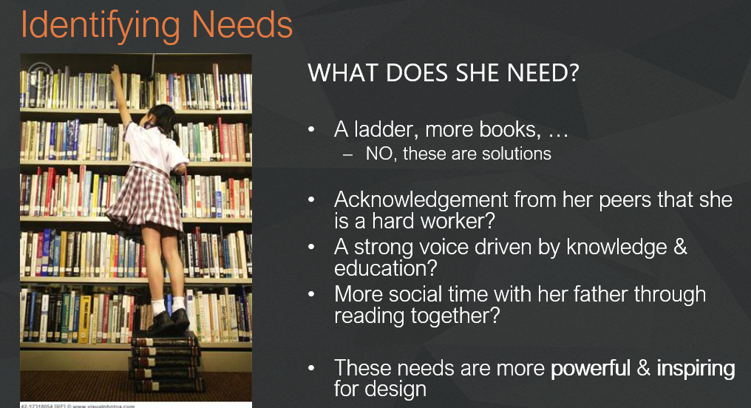

5.通过用户、需求和细节发现来写观点。从已有的服务(我们见过)出发，产生思考(我们惊奇的发现)，得到创新(改变游戏规则的方法)

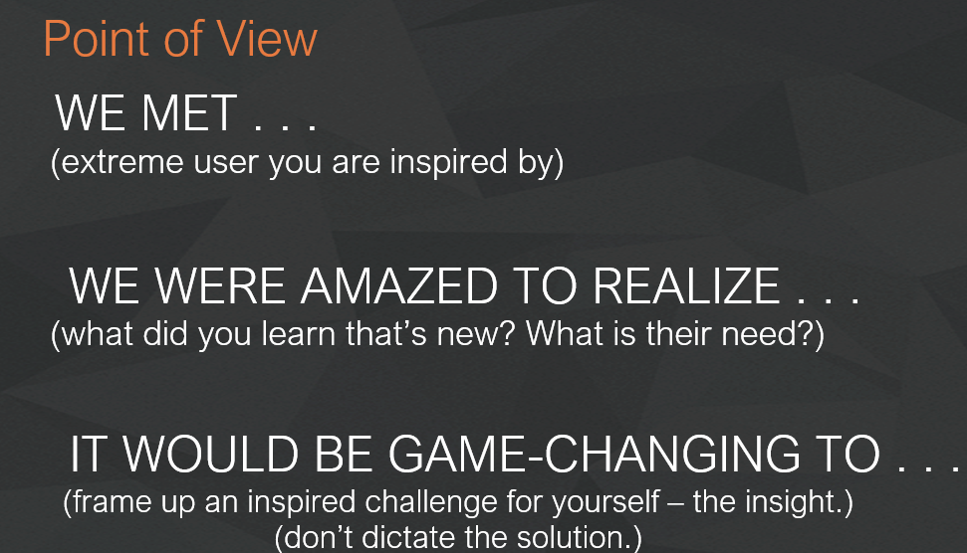

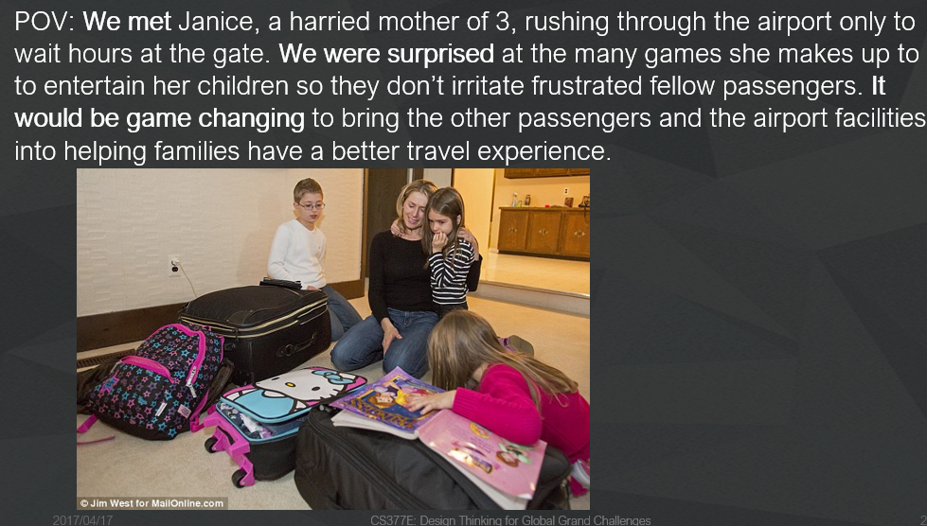

四、形成概念

1.用HMW提问可以更好的帮主客户思考需求(便利贴)

2.头脑风暴的原则，投票

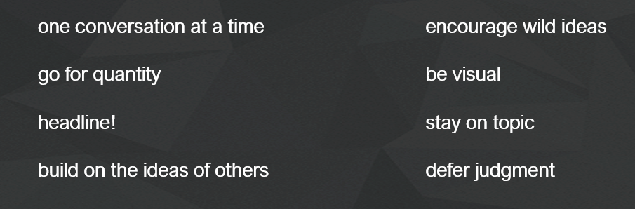

3.分析问题

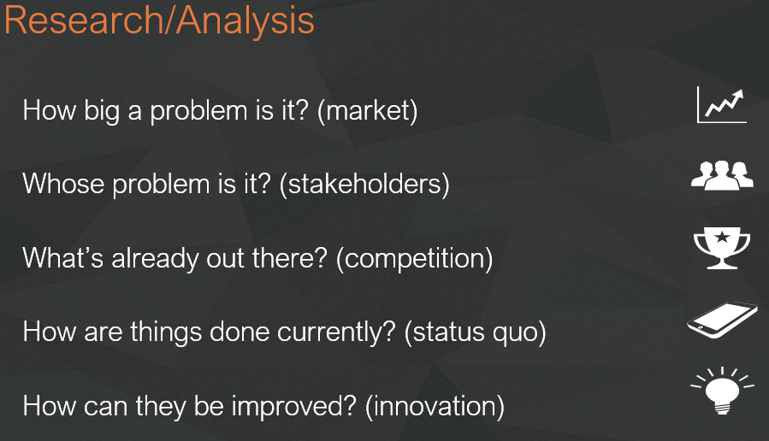

十三、概念模型

1. 设计要求

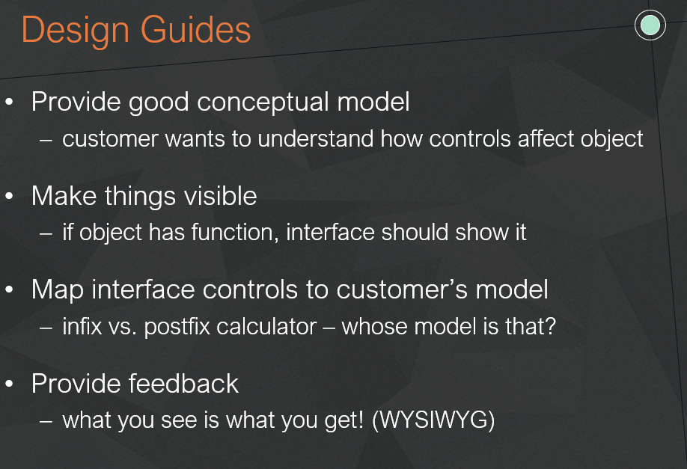

概念模型是用来让用户理解怎么去控制使用产品的。

如果有这项功能，就让他显示出来

让功能在概念模型中体现出来

提供反馈

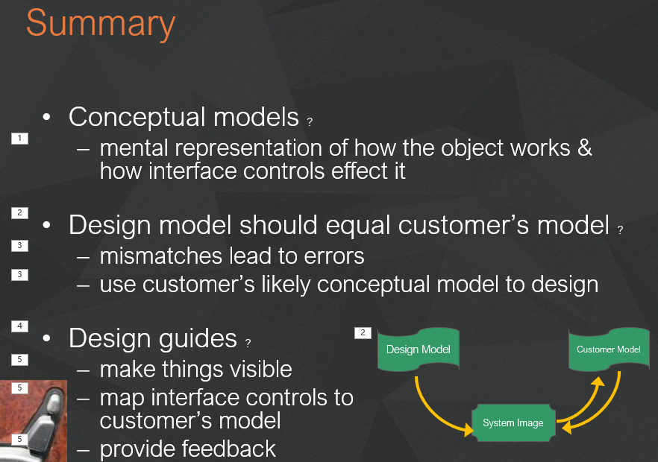

十四、可用性测试

1.测试报告应覆盖

客观的

正在测试的系统的描述

任务环境与材料

参与者

方法

任务

测试测量

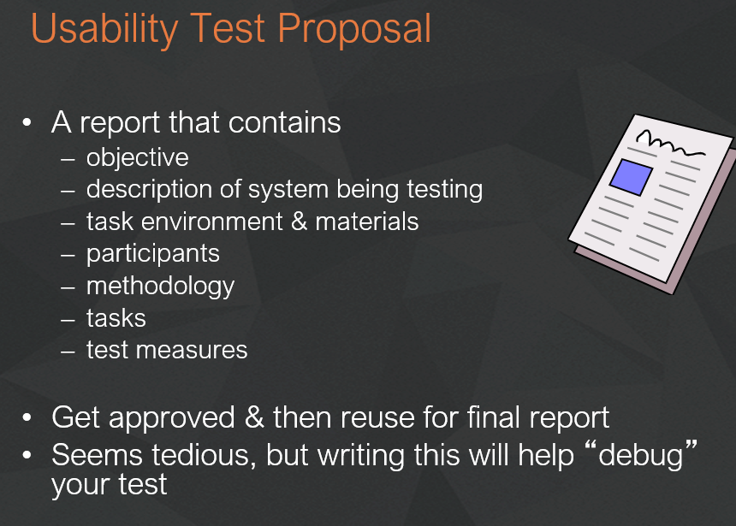

2.收集数据

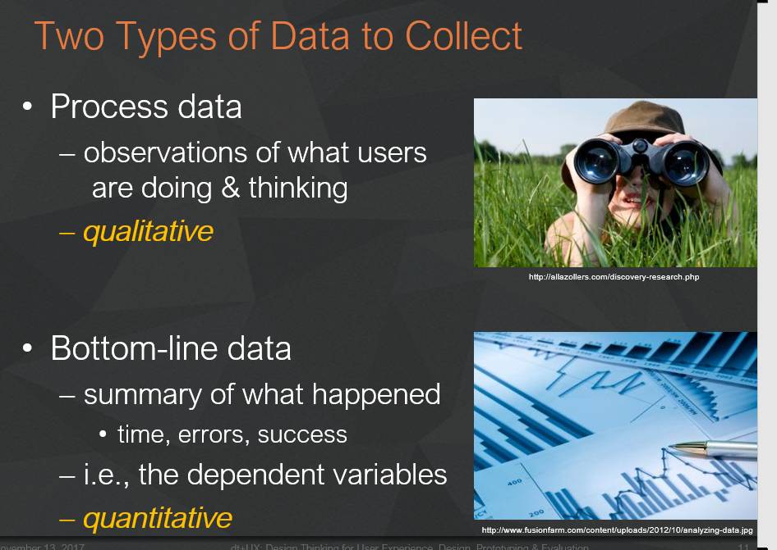

1. 观察用户在做什么，定性
2. 总结发生了什么，产生原因

3.在线测试

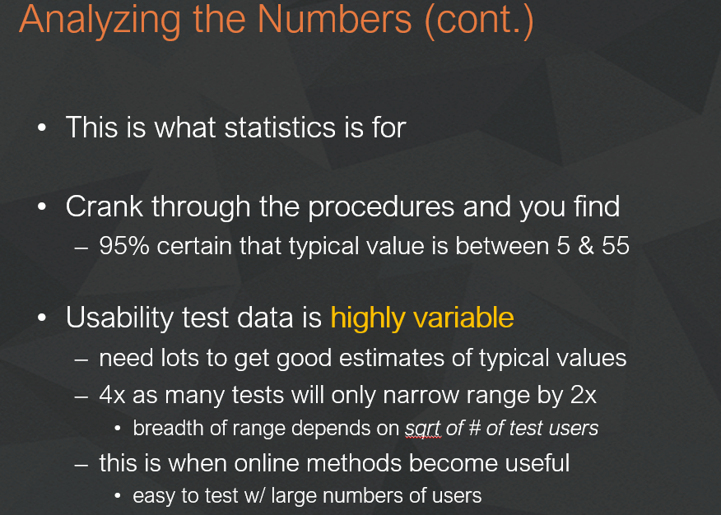

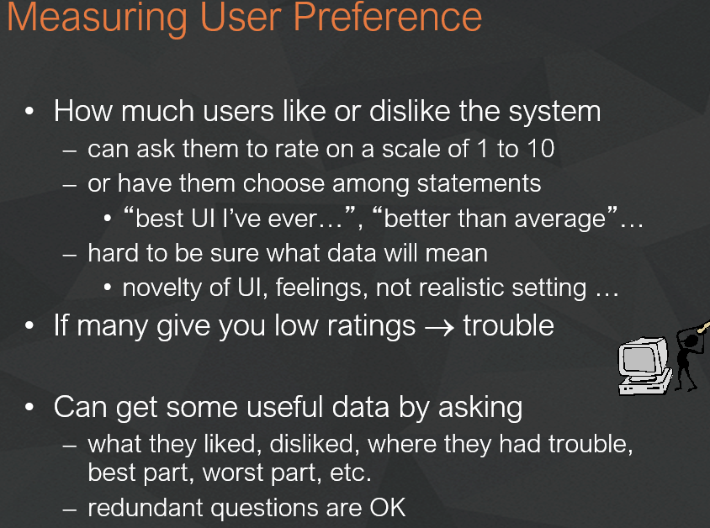

十六、设计模式

1. 模块化设计

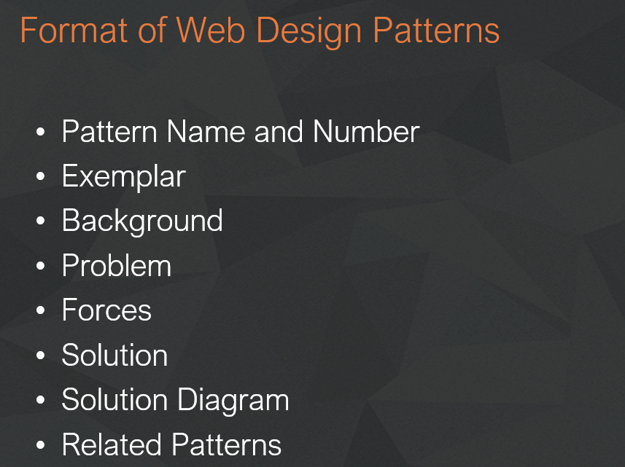

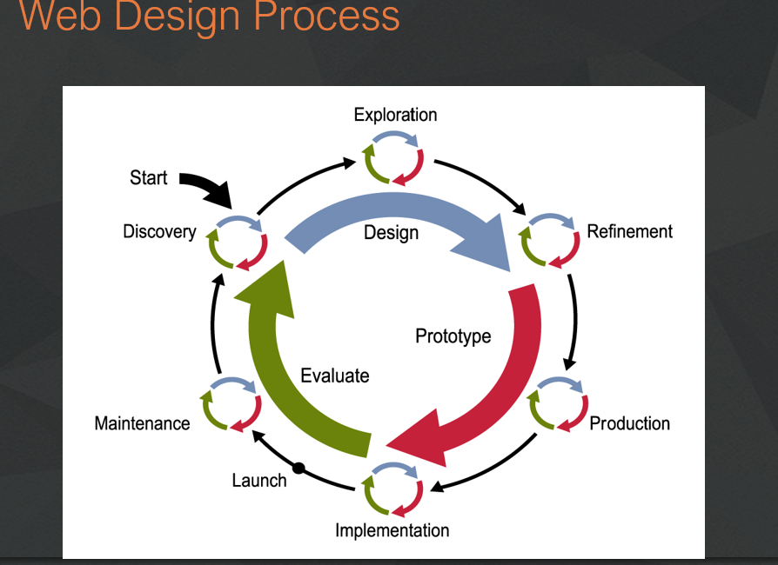

2.使用探索级模式来设计整体结构

不同的选择会带来截然不同的设计

